СОВЕТ ДЕПУТАТОВ  
ПОСЕЛЕНИЯ КОКОШКИНО В ГОРОДЕ МОСКВЕ

РЕШЕНИЕ

**от 19 сентября 2019 года № 84/4**

**О внесении изменений в решение Совета депутатов поселения Кокошкино в городе Москве от 08.11.2018 №24/4 «Об утверждении адресного перечня дворовых территорий поселения Кокошкино, подлежащих комплексному благоустройству в 2019 году за счет средств субсидий бюджету поселения Кокошкино**

В соответствии с федеральным законом от 6 октября 2003 года № 131-ФЗ «Об общих принципах организации местного самоуправления в Российской Федерации», Законом города Москвы от 6 ноября 2002 года № 56 «Об организации местного самоуправления в городе Москвы», руководствуясь Уставом поселения Кокошкино, Совет депутатов поселения Кокошкино **решил:** приложение 2 решения в редакции согласно приложению к настоящему решению.

1. Внести изменение в решение Совета депутатов поселения Кокошкино в городе Москве от 08.11.2018 №24/4 «Об утверждении адресного перечня дворовых территорий поселения Кокошкино, подлежащих комплексному благоустройству в 2019 году за счет средств субсидий бюджету поселения Кокошкино» изложить

1. Настоящее решение вступает в силу со дня его принятия.
2. Опубликовать настоящее решение в информационном бюллетене администрации поселения Кокошкино и разместить на официальном сайте администрации поселения Кокошкино информационно-телекоммуникационной сети

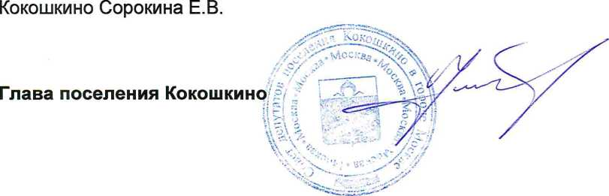

«Интернет».

4. Контроль за исполнением настоящего решения возложить на главу поселения

**Е.В. Сорокин**

Приложение

к решению Совета депутатов поселения Кокошкино

в городе Москве

от 19.09.2019 г.№ 84/4

Приложение 2

Утверждено

Решением Совета депутатов поселения Кокошкино

в городе Москве

от 08.11.2018 №24/4

**Адресный перечень объектов комплексного благоустройства территории жилой застройки поселения Кокошкино в 2019 году за счет средств  
местного бюджета поселения Кокошкино (субсидия за счет применения патентной системы налогообложения)**

|  |  |  |  |  |  |  |
| --- | --- | --- | --- | --- | --- | --- |
| **№ п/п** | **Муниципальное образование** | **Адрес** | **Тип объекта** | **Площадь, кв.м** | **Вид выполняемых работ** | **Патенты (руб.)** |
| 1 | поселение Кокошкино | ул. Дачная д.7А | дворовая территория | 6 500 | устройство резинового покрытия | 402 892,04 |
| установка тренажеров | 1 011 820,13 |
| установка рукохода | 184 263,04 |
| установка теннисного стола | 61 795,51 |
| установка ограждения | 1 392 204,28 |
| итоге |  | | | | | 3 052 975,00 |
| 2 | поселение Кокошкино | ул. Дачная д.7А | дворовая территория | 6 500 | установка МАФ | 294 954,24 |
| итоге |  | | | | | 294 954,24 |